**¿Qué aprendí?**

4° Básico Capítulo 19

1. Traslada la siguiente figura 3 espacios hacia abajo y 5 a tu derecha.

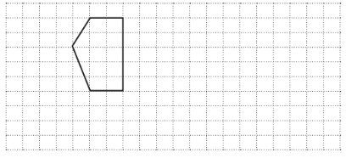

|  |  |
| --- | --- |
| Nivel | 4º Básico |
| Tomo | 2 |
| Capítulo | **19**: Transformaciones isométricas |
| OA | **18**: Trasladar, rotar y reflejar figuras 2D. |
| Contenido | Traslación |
| Indicador de evaluación | Trasladan figuras 2D. |
| Habilidad | Modelar |
| Respuesta esperada |  |

**¿Qué aprendí?**

4° Básico Capítulo 19

1. Describe la traslación de la figura ABCD a la figura A’B’C’D’.

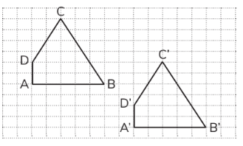

_________________________________________________________

_________________________________________________________

_________________________________________________________

|  |  |
| --- | --- |
| Nivel | 4º Básico |
| Tomo | 2 |
| Capítulo | **19**: Transformaciones isométricas |
| OA | **18**: Trasladar, rotar y reflejar figuras 2D. |
| Contenido | Traslación |
| Indicador de evaluación | Describen una traslación de figuras 2D. |
| Habilidad | Modelar |
| Respuesta esperada | La figura ABCD se trasladó 4 espacios para abajo y  7 espacios a la derecha. |

**¿Qué aprendí?**

4° Básico Capítulo 19

1. ¿Cuál de las alternativas describe la traslación de la figura A?

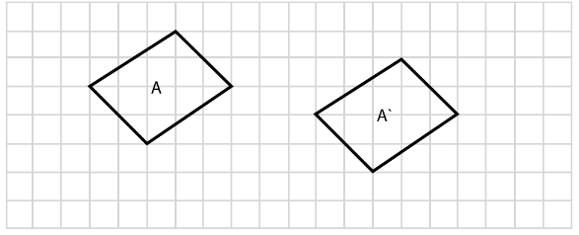

1. 6 cuadrados a la derecha y 1 cuadrado hacia arriba.
2. 9 cuadrados a la derecha y 3 cuadrados hacia arriba.
3. 11 cuadrados a la derecha y 1 cuadrado hacia abajo.
4. 8 cuadrados a la derecha y 1 cuadrado hacia abajo.

|  |  |
| --- | --- |
| Nivel | 4º Básico |
| Tomo | 2 |
| Capítulo | **19**: Transformaciones isométricas |
| OA | **18**: Trasladar, rotar y reflejar figuras 2D. |
| Contenido | Traslación |
| Indicador de evaluación | Identifican la descripción de una traslación de figuras 2D. |
| Habilidad | Modelar |
| Respuesta esperada | Alternativa d). |

**¿Qué aprendí?**

4° Básico Capítulo 19

1. Dibuja la línea de simetría en las siguientes figuras:

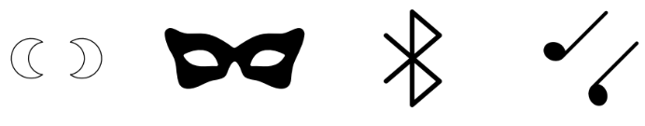

|  |  |
| --- | --- |
| Nivel | 4º Básico |
| Tomo | 2 |
| Capítulo | **19**: Transformaciones isométricas |
| OA | **18**: Trasladar, rotar y reflejar figuras 2D. |
| Contenido | Reflexión |
| Indicador de evaluación | Dibujan líneas de simetría en figuras dadas o el eje de reflexión que relaciona un par de figuras dadas. |
| Habilidad | Modelar |
| Respuesta esperada |  |

**¿Qué aprendí?**

4° Básico Capítulo 19

1. Refleja la siguiente figura con respecto al eje de reflexión indicado.

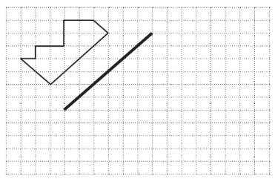

|  |  |
| --- | --- |
| Nivel | 4º Básico |
| Tomo | 2 |
| Capítulo | **19**: Transformaciones isométricas |
| OA | **18**: Trasladar, rotar y reflejar figuras 2D. |
| Contenido | Reflexión |
| Indicador de evaluación | Reflejan figuras 2D. |
| Habilidad | Modelar |
| Respuesta esperada |  |

**¿Qué aprendí?**

4° Básico Capítulo 19

1. Refleja la siguiente figura con respecto al eje indicado.

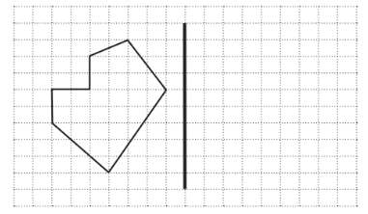

|  |  |
| --- | --- |
| Nivel | 4º Básico |
| Tomo | 2 |
| Capítulo | **19**: Transformaciones isométricas |
| OA | **18**: Trasladar, rotar y reflejar figuras 2D. |
| Contenido | Reflexión |
| Indicador de evaluación | Reflejan figuras 2D. |
| Habilidad | Modelar |
| Respuesta esperada |  |

**¿Qué aprendí?**

4° Básico Capítulo 19

1. Encierra las letras que tienen línea de simetría.



|  |  |
| --- | --- |
| Nivel | 4º Básico |
| Tomo | 2 |
| Capítulo | **19**: Transformaciones isométricas |
| OA | **18**: Trasladar, rotar y reflejar figuras 2D. |
| Contenido | Reflexión |
| Indicador de evaluación | Identifican líneas de simetría. |
| Habilidad | Modelar |
| Respuesta esperada | T, W, U. |

**¿Qué aprendí?**

4° Básico Capítulo 19

1. Determina la medida del ángulo en que se ha rotado la figura.

Usa tu transportador.

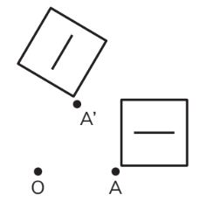

|  |  |
| --- | --- |
| Nivel | 4º Básico |
| Tomo | 2 |
| Capítulo | **19**: Transformaciones isométricas |
| OA | **18**: Trasladar, rotar y reflejar figuras 2D. |
| Contenido | Rotación |
| Indicador de evaluación | Identifican el ángulo de giro en una rotación, dada la figura original y su imagen. |
| Habilidad | Modelar |
| Respuesta esperada | El ángulo es de 57°, aproximadamente. |

**¿Qué aprendí?**

4° Básico Capítulo 19

1. Rota la siguiente figura en 45° sentido horario, según el centro de rotación O.

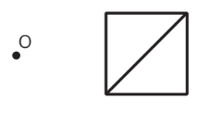

|  |  |
| --- | --- |
| Nivel | 4º Básico |
| Tomo | 2 |
| Capítulo | **19**: Transformaciones isométricas |
| OA | **18**: Trasladar, rotar y reflejar figuras 2D. |
| Contenido | Rotación |
| Indicador de evaluación | Rotan figuras 2D. |
| Habilidad | Modelar |
| Respuesta esperada |  |

**¿Qué aprendí?**

4° Básico Capítulo 19

1. Identifica si las siguientes imágenes corresponden a una traslación, reflexión, rotación o ninguna de estas transformaciones.

a) b) c)

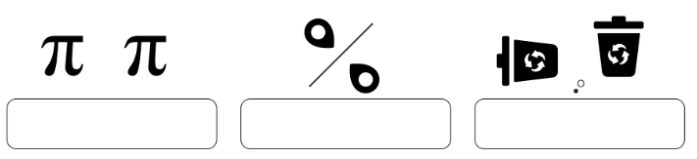

|  |  |
| --- | --- |
| Nivel | 4º Básico |
| Tomo | 2 |
| Capítulo | **19**: Transformaciones isométricas |
| OA | **18**: Trasladar, rotar y reflejar figuras 2D. |
| Contenido | Transformaciones isométricas |
| Indicador de evaluación | Identifican la transformación isométrica aplicada, dada una figura y su imagen. |
| Habilidad | Modelar |
| Respuesta esperada | a) Traslación  b) Reflexión  c) Rotación |

**¿Qué aprendí?**

4° Básico Capítulo 19

1. Observa los pares de figuras.

¿Cuál corresponde a una traslación?

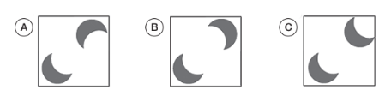

|  |  |
| --- | --- |
| Nivel | 4º Básico |
| Tomo | 2 |
| Capítulo | **19**: Transformaciones isométricas |
| OA | **18**: Trasladar, rotar y reflejar figuras 2D. |
| Contenido | Traslación |
| Indicador de evaluación | Identifican traslaciones de figuras 2D. |
| Habilidad | Modelar |
| Respuesta esperada | C |

**¿Qué aprendí?**

4° Básico Capítulo 19

1. Encierra las imágenes que corresponden a una rotación.

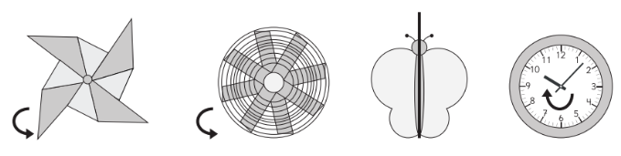

|  |  |
| --- | --- |
| Nivel | 4º Básico |
| Tomo | 2 |
| Capítulo | **19**: Transformaciones isométricas |
| OA | **18**: Trasladar, rotar y reflejar figuras 2D. |
| Contenido | Rotación |
| Indicador de evaluación | Identifican rotaciones en objetos del entorno. |
| Habilidad | Modelar |
| Respuesta esperada |  |

**¿Qué aprendí?**

4° Básico Capítulo 19

1. ¿Cuál es la posición final de la figura,

si se rota en 2 ángulos rectos?

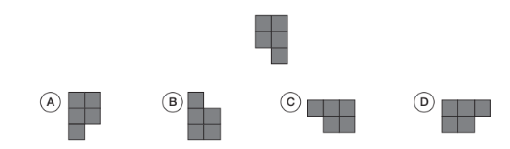

|  |  |
| --- | --- |
| Nivel | 4º Básico |
| Tomo | 2 |
| Capítulo | **19**: Transformaciones isométricas |
| OA | **18**: Trasladar, rotar y reflejar figuras 2D. |
| Contenido | Rotación |
| Indicador de evaluación | Identifican la figura que se obtiene al aplicar una rotación a una figura 2D. |
| Habilidad | Modelar |
| Respuesta esperada | B |

**¿Qué aprendí?**

4° Básico Capítulo 19

1. Une la imagen con el movimiento que le corresponde.

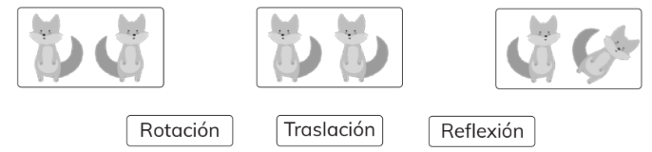

|  |  |
| --- | --- |
| Nivel | 4º Básico |
| Tomo | 2 |
| Capítulo | **19**: Transformaciones isométricas |
| OA | **18**: Trasladar, rotar y reflejar figuras 2D. |
| Contenido | Transformaciones isométricas |
| Indicador de evaluación | Identifican la transformación isométrica aplicada, dada una figura y su imagen. |
| Habilidad | Modelar |
| Respuesta esperada |  |